Zveme Vás na Zámecký statek
16.5.2015
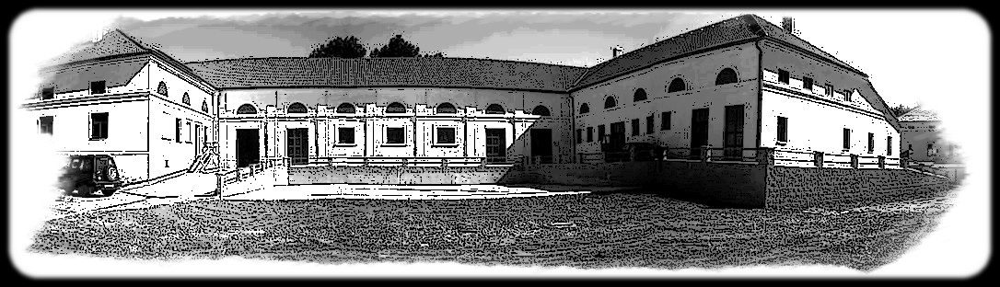
Zveme všechny milovníky koníků na den otevřených dveří.
Ráno Vás čeká prohlídka statku a vyjížďka bryčkou.
Pro děti tu budou nachystaní koníci na svezení.
Ukázka para – Freestyle, co se naučili naši členové v jezdeckém klubu a ukázka přirozené komunikace s koněm.
Program začíná v 9:30 a končí v 16h

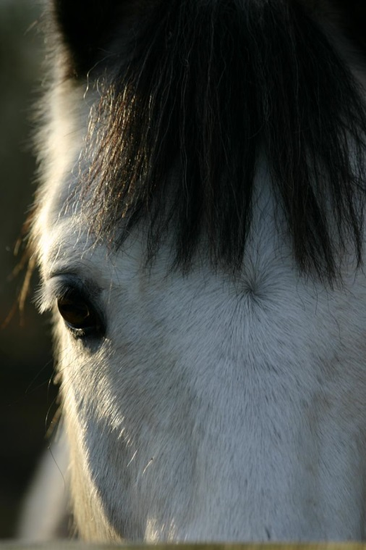

Jsme nezisková organizace a věnujeme se volnočasovým aktivitám dětí a mládeže.
Pro svou činnost využíváme chov koní k rekreačnímu ježdění nikoliv jako sportovní aktivitu, ale jako náplň volného času.

Zámecký statek o.s.
Dolní Rožínka 2
www.parawestern.eu

Těšíme se na Vás

